**第4章　第1小节　建立规则选区**

在前面的内容中，我们初步接触了色彩调整工具中的“色相/饱和度”工具〖CTRL U〗，现在我们可以很容易地改变图像的色相。将如下左图的色相改为-100，形成如下中图的效果。但是这样做有一个局限，那就是只能够更改整幅图像的色彩，如果我们只想更改图中某些区域的色彩，如下右图，该怎么办呢？



假设我们是导演，在编排一出舞台剧。如果我们要某个演员换服装，必须明确指定是谁去换衣服。在Photoshop中也是如此，对图像的某个部分进行色彩调整，就必须有一个指定的过程。这个指定的过程称为选取。通过某些方式选取图像中的区域，形成选区。选区是一个重要部分，Photoshop三大重要部分是选区、图层、路径。这三者是Photoshop的精髓所在。

首先我们明确两个概念：

1：选区是封闭的区域，可以是任何形状，但一定是封闭的。不存在开放的选区。

2：选区一旦建立，大部分的操作就只针对选区范围内有效。如果要针对全图操作，必须先取消选区。

Photoshop中的选区大部分是靠使用选取工具来实现的。选取工具共8个，集中在工具栏上部。分别是矩形选框工具http://99ut.com/images/library/ps_text_basic/P_RectSelect_Lg_N.gif、椭圆选框工具http://99ut.com/images/library/ps_text_basic/P_EllipseSelect_Lg_N.gif、单行选框工具http://99ut.com/images/library/ps_text_basic/P_RowSelect_Lg_N.gif、单列选框工具http://99ut.com/images/library/ps_text_basic/P_ColumnSelect_Lg_N.gif、套索工具http://99ut.com/images/library/ps_text_basic/P_RegionSelect_Lg_N.gif、多边形套索工具http://99ut.com/images/library/ps_text_basic/P_PolygonSelect_Lg_N.gif、磁性套索工具http://99ut.com/images/library/ps_text_basic/P_MagneticSelect_Lg_N.gif、魔棒工具http://99ut.com/images/library/ps_text_basic/P_SimilarSelect_Lg_N.gif。其中前4个属于规则选取工具。

**0401**我们来看一下如何建立一个选区来实现上图部分色彩调整的效果。在Photoshop中打开一幅图像，在工具栏选择矩形选框工具http://99ut.com/images/library/ps_text_basic/P_RectSelect_Lg_N.gif〖M〗或〖SHIFT M〗，确认公共栏设置如下图。

http://99ut.com/images/library/ps_text_basic/004_004.jpg

然后在图像中拖动画出一块矩形区域，松手后会看到区域四周有流动的虚线。如下左图。这样我们就已经建立好了一个矩形的选区，流动的虚线就是Photoshop对选区的表示。虚线之内的区域就是选区。在选取过程中如果按下ESC键将取消本次选取。

此时再使用色彩调整工具进行调整，就只会对选区内的图像有效了。如下右图是使用了亮度/对比度，将亮度增加到+70的效果。亮度/对比度调整工具存放在菜单【图像 调整】里面。Photoshop的大部分色彩调整工具都可从这里找到。

注意调整之后选区还存在着，此时操作其他的色彩调整工具同样只针对这块区域有效。



前面说过，一旦选区建立几乎所有的操作都只局限于选区内。这也包括我们前面学习过的画笔工具，如果这个时候使用画笔在图像中绘制，只有选区内会显示出笔画的效果。如下左图。

还包括填充，此时填充前景色也只会在选区范围内有效。如下右图。还记得前景色填充的快捷键？是〖ALT DELETE〗或〖ALT BackSpace〗。



取消选区的方法是使用菜单【选择 取消选择】〖CTRL D〗，这是一个常用快捷键。

**0402**选区建立后可以移动，方法是在选区内按下鼠标左键拖动到新位置即可(如下图从红色箭头处拖动到绿色箭头处)。前提是必须使用选取工具且运算方式为新选区，光标为http://99ut.com/images/library/ps_text_basic/cursor_mov.jpg时才可以移动。移动过程中按下SHIFT键可保持水平或垂直或45度方向。移动后的选区的大小不变。如下图。有关选区运算稍后将介绍。

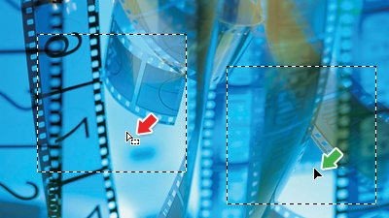

**0403**绘制过程中可打开信息调板〖F8〗观看选区的大小。如下图。W是宽度，H是高度，右上角的XY代表起点坐标。左下角的XY代表目前鼠标在图像中的坐标，单位是像素。如果单位不是像素，可以点击红色箭头处的十字标记http://99ut.com/images/library/ps_text_basic/P_CoordinatesTri_Sm_N.jpg，在弹出的菜单中选择像素。

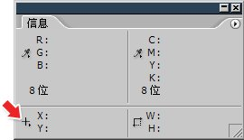

现在来看一下选区工具的几种运算方式。所谓选区的运算就是指添加、减去、交集等操作。它们以按钮形式分布在公共栏上。分别是：新选区http://99ut.com/images/library/ps_text_basic/select_new.jpg、添加到选区http://99ut.com/images/library/ps_text_basic/select_add.jpg、从选区减去http://99ut.com/images/library/ps_text_basic/select_sub.jpg、与选区交叉http://99ut.com/images/library/ps_text_basic/select_int.jpg。为了让效果更明显我们新建一个400×300的白底图像。

**0404**先随手画一个矩形选区，然后来分别试验各种选区运算的效果。

在新选区状态下，新选区会替代原来的旧选区。相当于取消后重新选取。这个特性也可以用来取消选区，就是用选取工具在图像中随便点一下即可取消现有的选区。

在添加状态下，光标变为http://99ut.com/images/library/ps_text_basic/cursor_add.jpg，这时新旧选区将共存。如果新选区在旧选区之外，则形成两个封闭流动虚线框，如下左图。如果彼此相交，则只有一个虚线框出现，如下右图。

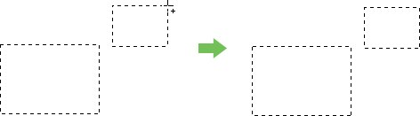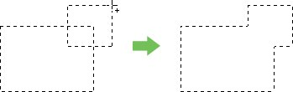

在减去状态下，光标变为http://99ut.com/images/library/ps_text_basic/cursor_sub.jpg，这时新的选区会减去旧选区。如果新选区在旧选区之外，则没有任何效果。如下左图。

如果新选区与旧选区有相交部分，就减去了两者相交的区域。如下右图。

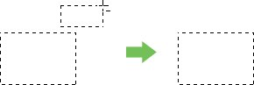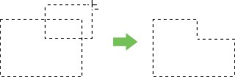

如果新选区在旧选区之内，则会形成一个中空的选区。如下左图。

需要注意的是，在减去方式下如果新选区完全覆盖了旧选区，如下中图。就会产生一个如下右图的错误提示。这好比是因为原来只有三亩地，现在要减去四亩，那结果就是什么都不剩下。但是选区不可能是负面积，因此就作为没有选择来处理。在实际操作中如果误操作导致这种情况，撤消一步即可〖CTRL ALT Z〗。

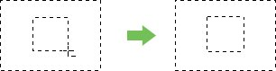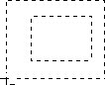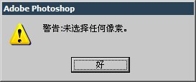

交叉选区也称为选区交集，光标为http://99ut.com/images/library/ps_text_basic/cursor_int.jpg，它的效果是保留新旧两个选区的相交部分。如下图。如果新旧选区没有相交部分，则会出现如上图的警告框。

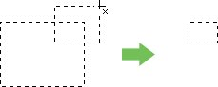

以上4种选区运算方式对于所有的选区工具都是共通的，任何选区工具都具有这4种运算方式。且不局限于某一种工具内，你可以用套索工具减去魔棒工具创建的选区，也可以用矩形选框工具去加上椭圆选框工具创建的选区。

除了在公共栏切换运算方式以外，也可以通过快捷键来切换。建议大家将公共栏的运算方式设置为第一个，即新选区。然后通过快捷键来切换。因为通过快捷键切换的方式更为实用，也更快速。

添加到选区的快捷键是〖SHIFT〗。从选区减去的快捷键是〖ALT〗。与选区交叉的快捷键是〖SHIFT ALT〗。这些快捷键只需要在鼠标之前按下即可，在鼠标按下以后，快捷键可以松开。比如要加上选区，那么先按住〖SHIFT〗键，然后按下鼠标开始拖动，此时就可以松开〖SHIFT〗键，不必保持按下。这种方式大家应该多练习几次，并且结合到实际使用中去。

**0405**假设下2图的红点是选区选取时鼠标拖拉的起点，那么：

普通方式下从红点拉出的矩形选区，鼠标落点与起点是成对顶角的。如下左图。

按住ALT键从红点拖拉，就是以起点为中心点，向四周扩散选取。如下右图。注意整个选取过程中ALT键要全程按着。

另外，全程按住SHIFT键可锁定为正方形(注意是全程)。可以和ALT键配合使用，效果就是：从中心点出发向四周扩散选取的正方形选区。

http://99ut.com/images/library/ps_text_basic/004_019.jpg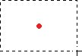

到这里大家可能觉得奇怪，怎么选区运算中的快捷键与上面两个快捷键是一样呢？前面说过SHIFT键是添加方式，这里又说SHIFT键是锁定长宽比。ALT也与前面提到的用法不一样。这难道不会造成混淆吗？不会的，在后面的一个小练习中我们就会掌握这两种快捷键的用法。

与矩形选框工具组合在一起的是椭圆选框工具，因为椭圆可以看作是一个矩形的内切圆，因此它的使用方法与矩形选框工具是一样的。快捷键也一致，ALT是从中点出发，SHIFT是保持正圆。在选取过程中如果按下ESC键将取消本次选取。注意选用椭圆选框工具后，公共栏会多出一个“消除锯齿”的选项，它的作用将在后面介绍，现在先将它关闭。如下左图。羽化的作用也在后面介绍。现在都设为0。

现在来创建一个月牙的选区，如下右图。过程要求使用快捷键来完成。

http://99ut.com/images/library/ps_text_basic/004_021.jpg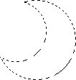

建立这个选区的思路是先画一个大正圆，再在大圆的左上角减去一个小正圆。这样就能达到目的。

画第一个大圆的时候要全程按住SHIFT键，才能保持正圆，一旦松开就无效了。画完以后要先松开鼠标，再松开SHIFT。形成下图第一步的效果。

之后按下ALT键切换到减去方式，然后在第一个圆的左上方画第二个圆。按下鼠标后ALT可以松开而不必全程按着。然后再按下SHIFT键保持为正圆，其过程如下图第二步所示。完成后就是第三步所示的效果了。

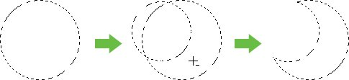

现在总结一下上面看似有些混乱的快捷键ALT与SHIFT的用法，因为这两个快捷键都同时有两种作用。为了便于记忆，我们把它们称为第一作用和第二作用。在没有选区的情况下只有一种作用，在已有选区的情况下才分为第一作用和第二作用。

* ALT键第一作用是从中点出发。第二作用是切换到减去方式。

在没有选区的情况下，ALT键的作用就是从中点出发；在已有选区的情况下，ALT键的第一作用就是切换到减去方式，第二作用才是从中点出发。

* SHIFT键第一作用是保持长宽比。第二作用是切换到添加方式。

在没有选区的情况下，SHIFT键的作用是保持长宽比；在已有选区的情况下，SHIFT键第一作用是切换到添加方式，第二作用才是保持长宽比。

* 从中点出发和保持长宽比(即第一作用)，都必须全程按住快捷键；切换到添加或减去方式(即第二作用)，只需要在鼠标按下前按住快捷键，鼠标按下后即可松开。

那么已有选区情况下的第一作用和第二作用又是怎么互相转换的呢？这个问题我们可以通过纯粹使用快捷键绘制两个正圆选区来探讨。

先持续按着SHIFT画完第一个正圆，松手后形成如下图第一步的效果。

然后按下SHIFT切换到添加方式，开始画第二个圆，此时这第二个圆还不是正圆。如下图第二步所示。

此时保持鼠标按下不放，先松开SHIFT键，这一松代表着SHIFT的添加作用(第二作用)结束了。然后再次按下SHIFT，这一按表示再次启动SHIFT键的第一作用，即保持长宽比作用，此时新添加的第二个圆就是正圆了。当然这一次的SHIFT键要全程按着不放。松手后形成如下图第三步的效果，达到目的。

整个过程我们共按了三次SHIFT键，第一次和第三次都是为了锁定长宽比，因此要全程按着。第二次是切换到添加方式，在鼠标按下后即可松开。这个操作大家要反复练习以求熟练。

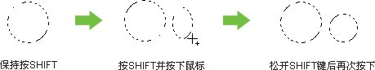

现在要综合这两个快捷键绘制一个均匀的圆环选区，如下图。

我们先来分析一下绘制方法，这实际上就是先画一个大圆，再在其中减去一个小圆。就如同前面的月牙型选区绘制方法一样，只不过这一次是在中间减去。问题的关键是要保证两个圆是同心圆。否则这个圆环就不均匀了。

那如何确保两个圆心是完全一致呢？我们首先要确立一个基准点，然后两个椭圆选区都以这个点为中心来创建。确定基准点的方法有两种：使用网格〖CTRL "〗进行辅助定位，或者建立参考线。这里我们讲述一下参考线的使用。

**0406**【视图 标尺】或〖CTRL R〗，图像窗口的上方和左方就会出现标尺。在标尺区域按下鼠标左键不放，向图像中拖动即可建立一条参考线，如下中图。以后如果需要更改参考线位置，可使用移动工具〖V〗在参考线上拖动以改变位置。

此外，可以从菜单【视图】中对参考线进行锁定、清除的操作。锁定后参考线就不能再移动，这样可以防止重要的参考线被误操作移动。不过即使误操作了也可以通过〖CTRL ALT Z〗来撤销。因此问题不大。而清除命令将删除图像中所有的参考线。另外使用移动工具〖V〗将参考线移回标尺区也相当于删除，如下右图。这主要应用在针对单条参考线的删除上。

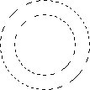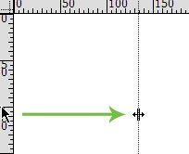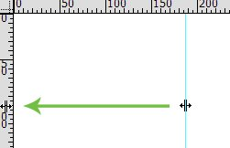

需要注意的是，建立参考线后，要让其发挥对齐作用，要注意菜单【视图】中的对齐功能是否打开，并且菜单【视图 对齐到】的项目中是否有“网格”及“参考线”。如下左图红色箭头处。两者中缺少一个，就无法使用对齐功能，没有对齐功能的网格或参考线只能提供视觉对齐效果。

参考线的颜色和样式，可以从首选项调板〖先CTRL K，再CTRL 6〗中设置，如下右图。建议使用Photoshop默认的设置。

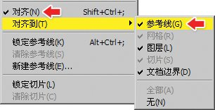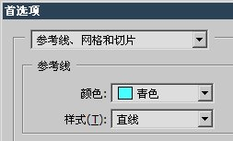

现在我们使用椭圆选框工具，从网格中的某一交叉点或参考线交叉点为起点，按住ALT和SHIFT键拖动鼠标，这样就创建了一个以起点为圆心的正圆选区。

然后在圆心处先按下ALT键切换到减去方式(第二作用)并按下鼠标，按下鼠标后松开ALT键，此时减去方式仍然有效。然后再次按下，ALT的第一作用就发挥了，那就是从中点出发。同时按下SHIFT确保正圆。注意这ALT一松一按的过程中鼠标按键不能松开。而完成的时候要先松开鼠标再松开ALT和是SHIFT，如果ALT先松开，中点出发方式就无效。SHIFT先松开就不能保证正圆。

与矩形选框工具和椭圆选框工具组合在一起的还有单行选框工具http://99ut.com/images/library/ps_text_basic/P_RowSelect_Lg_N.gif和单列选框工具http://99ut.com/images/library/ps_text_basic/P_ColumnSelect_Lg_N.gif，这两个工具较少用到，因此没有设快捷键。它们的作用是选取图像中1像素高的横条或1像素宽的竖条。选区的添加、减去、交叉运算对8个选取工具都有效，使用方法也相同。

**0407**除了完全依据鼠标轨迹来创建选区外，矩形和椭圆选框工具还可以设定为固定长宽比及固定大小。如下左图是固定长宽比为2:1，这样无论选取多大的区域，一定是按照这个长宽比扩大或缩小的。一般电视机及电脑的屏幕比例是3:4，电影银幕比例是16:9。比例允许输入3位小数。宽度和高度之间的双向箭头作用是交换两个数值。

固定大小就是硬性规定选区的实际像素大小，如下右图。这样无论怎样选都可以保证大小不变。

http://99ut.com/images/library/ps_text_basic/004_a08.jpg